Le spécialiste de la thermorégulation récompense les succès commerciaux mondiaux

Prix LAUDA pour APP Systems Services, Asistec, Berner et LAUDA-Brinkmann

Lauda-Königshofen, le 17 avril 2026 – LAUDA DR. R. WOBSER GMBH & CO. KG, leader mondial du contrôle précis de la température, distingue quatre partenaires commerciaux avec le LAUDA Award : APP Systems Services Pte Ltd (Singapour), RTD Technology Ltd T/A Asistec (Irlande), Berner Ltd (Finlande) et la filiale américaine LAUDA-Brinkmann, LP (Marlton, New Jersey). Ces distinctions récompensent des performances commerciales exceptionnelles et une croissance durable en 2025 dans différentes régions et secteurs d'activité.

APP Systems Services Pte Ltd (Singapour) – Croissance continue sur cinq ans
APP Systems Services Pte Ltd reçoit le LAUDA Award pour l'agence de longue date affichant une augmentation continue des ventes pour une remarquable histoire de croissance : le distributeur, fondé en 1982 et employant environ 170 collaborateurs, a significativement augmenté son chiffre d'affaires entre 2020 et 2025. Grâce aux thermostats de process LAUDA-Noah, APP Systems Services dessert le marché des semi-conducteurs à Singapour, en Malaisie, en Thaïlande, aux Philippines, en Indonésie, en Inde et au Vietnam.

RTD Technology Ltd T/A Asistec (Irlande) – Nouvelle agence au succès commercial exceptionnel
Dès sa première année fiscale en tant que partenaire LAUDA, Asistec a obtenu des résultats impressionnants – notamment grâce à un grand projet portant sur quatre thermostats de process LAUDA Integral XT 550 pour l'industrie pharmaceutique. En tant que nouvelle agence au succès commercial exceptionnel, Asistec est distinguée par le LAUDA Award. Tony Harbison, propriétaire et directeur général de l'entreprise fondée en 2009, apporte environ 40 ans d'expérience dans les environnements scientifiques et de laboratoire et opère sur l'un des marchés pharmaceutiques les plus dynamiques d'Europe.

Berner Ltd (Finlande) – Plus forte augmentation des ventes
Grâce à une augmentation des ventes de 75 pour cent en un an, Berner reçoit le LAUDA Award en tant qu'agence la plus importante affichant la plus forte augmentation des ventes. Cette croissance est portée par les marchés clés de la chimie, de la pharmacie et de la bioproduction. Depuis avril 1967 – soit depuis près de 60 ans – Berner compte parmi les partenaires les plus fiables de LAUDA. Avec des sites en Finlande, en Suède, au Danemark, en Norvège et en Estonie, le distributeur couvre l'ensemble de la région nordique et baltique.

LAUDA-Brinkmann, LP (États-Unis) – Meilleure agence en ingénierie des installations
Grâce à des résultats exceptionnels dans le domaine de l'ingénierie des installations, LAUDA-Brinkmann a décroché le LAUDA Award « Best Agency for Plant Engineering » et a établi ce domaine d'activité comme un nouveau moteur de croissance sur le marché nord-américain. La filiale, fondée en 2008 en tant que successeur de Brinkmann Instruments, dessert l'ensemble de la région nord-américaine. Le CEO et directeur général Michael Faulkner et son équipe ont ainsi créé une base solide sur laquelle LAUDA développera de manière ciblée son activité d'ingénierie des installations dans les secteurs de la pharmacie, de la chimie pharmaceutique et de l'automobile en Amérique du Nord.

Dr Gunther Wobser, associé gérant de LAUDA, souligne l'importance des partenariats mondiaux : « APP Systems Services, Asistec, Berner ainsi que notre propre filiale LAUDA-Brinkmann incarnent ce qui distingue LAUDA dans le monde entier : des partenaires qui connaissent leurs marchés, qui sont techniquement compétents et qui obtiennent des résultats. Leur engagement et leur connaissance des marchés constituent la pierre angulaire de notre croissance internationale – et la preuve que des partenariats solides sont le facteur de succès décisif dans une compétition mondiale. »

LAUDA continuera d'approfondir ses partenariats existants dans les années à venir et développera de manière ciblée son activité commerciale internationale dans les secteurs de la pharmacie, des semi-conducteurs, de la chimie et de l'ingénierie des installations.

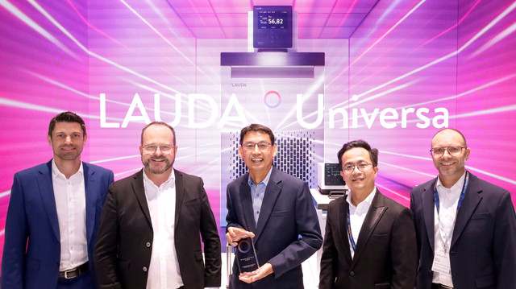  Image 1 : LAUDA Award « Long-Time Agency With Continuous Increase in Sales During the Last Five Years » : CP Lee, Director of Sales & Marketing chez APP Systems Services Pte Ltd (au centre), a reçu le prix. De gauche à droite : Felix Heinrich-Bignasse, Director Global Sales ; Dr Gunther Wobser, associé gérant de LAUDA ; Chris Pang, directeur général de LAUDA Singapore ; et Marco Hauser, directeur général de Degree LAUDA Precision. © Jürgen Besserer pour LAUDA | 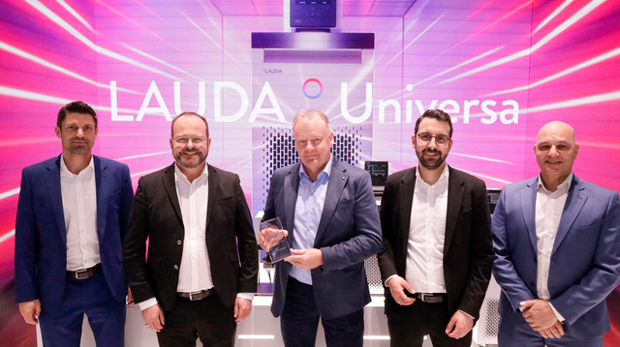  Image 2 : LAUDA Award « New Agency With Outstanding Sales Success » : Tony Harbison, propriétaire et directeur général de RTD Technology Ltd T/A Asistec (au centre), a reçu le prix. De gauche à droite : Felix Heinrich-Bignasse, Director Global Sales de LAUDA ; Dr Gunther Wobser, associé gérant de LAUDA ; Dr Tobias Busch, Area Sales Manager de LAUDA ; et Paul King, directeur général de LAUDA Technology. © Jürgen Besserer pour LAUDA
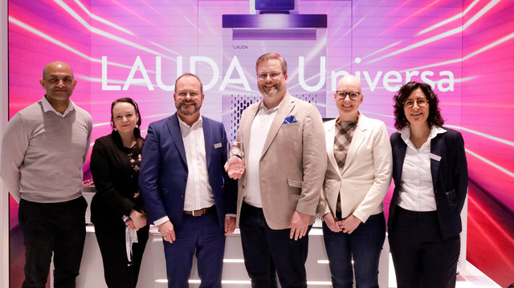  Image 3 : LAUDA Award « Important Agency With Highest Sales Increase » : Antti Jokipii de Berner Ltd (troisième en partant de la droite) a reçu le prix. De gauche à droite : Atif Javaid, Sales Manager Denmark, Sweden & Norway chez Berner ; Suvi Kemmo, Sales Director Nordics & Baltics chez Berner ; Dr Gunther Wobser, associé gérant de LAUDA ; Riitta Tamminen, Sales Specialist Finland chez Berner ; et Dr Marta Garijo Añorbe, Area Sales Manager de LAUDA. © Jürgen Besserer pour LAUDA | 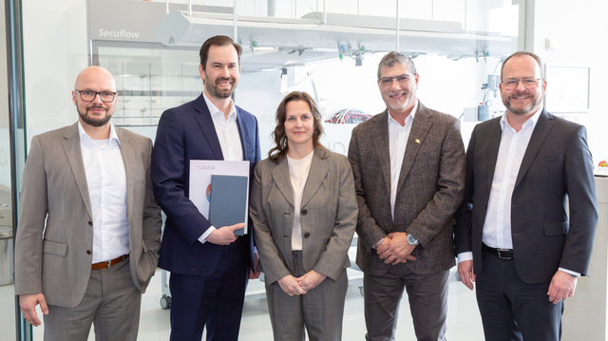  Image 4 : LAUDA Award « Best Agency for Plant Engineering » : Michael Faulkner, CEO & directeur général de LAUDA-Brinkmann (deuxième en partant de la gauche), a reçu le prix. De gauche à droite : Dominik Müller, Director Project Management Plant Engineering de LAUDA ; Dr Gunther Wobser, associé gérant de LAUDA ; Susan Colfer, COO de LAUDA-Brinkmann ; et Jeff Wilson, Director of Sales – North America de LAUDA-Brinkmann. © Jürgen Besserer pour LAUDA

Nous sommes LAUDA – le leader mondial en matière de thermorégulation de précision. Nos appareils et installations de thermorégulation sont au cœur d'applications importantes et contribuent ainsi à un avenir meilleur. En tant que fournisseur global, nous garantissons une thermorégulation optimale pour la recherche, la production et le contrôle qualité. Nous sommes un partenaire fiable dans les domaines de l'électromobilité, de l'hydrogène, de la chimie, de la pharmacie/biotechnologie, des semi-conducteurs, ainsi que de la technologie médicale. Grâce à une équipe de conseillers qualifiés et à des solutions innovantes, nous continuons d'enchanter nos clients du monde entier, depuis plus de 70 ans d'activité.

Dans l'entreprise, nous avons toujours une longueur d'avance. Nous encourageons nos collaborateurs et nous nous lançons sans cesse des défis : pour un avenir meilleur, que nous construisons ensemble.

Contact presse
Nous mettons très volontiers à disposition de la presse des informations élaborées sur notre entreprise, la LAUDA FabrikGalerie et nos projets dans le secteur de la promotion de l'innovation, de la numérisation et de la gestion des idées. Nous serions heureux de pouvoir échanger en toute liberté avec vous – n'hésitez pas à nous contacter !

CHRISTOPH MUHR
Directeur de la communication d'entreprise
T + 49 (0) 9343 503-349
christoph.muhr@lauda.de

LAUDA DR. R. WOBSER GMBH & CO. KG, Laudaplatz 1, 97922 Lauda-Königshofen, Allemagne/Germany. Société en commandite simple : Siège Lauda-Königshofen, tribunal d'enregistrement Mannheim HRA 560069. Associée responsable personnellement : LAUDA DR. R. WOBSER Verwaltungs-GmbH, siège social Lauda-Königshofen, tribunal d'enregistrement Mannheim HRB 560226. Gérants/managing directors : Dr Gunther Wobser (CEO), Dr Mario Englert (CFO), Dr Marc Stricker (COO)

